生物学

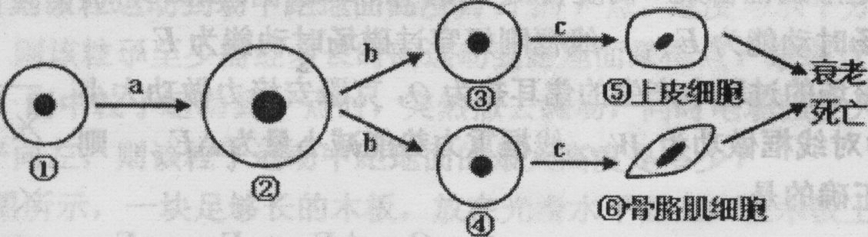
1．下图为人体细胞的分裂、分化、衰老和凋亡过程的示意图，图中①—⑥为各个时期的细胞，a～c表示细胞所进行的生理过程。据图分析，下列叙述正确的是

A．与①相比，②的表面积与体积的比值增大，与外界环境进行物质交换的能力增强
B．⑤与⑥的基因型相同，蛋白质的种类也相同
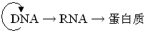
C．c过程细胞内的遗传信息流可表示为

D．细胞的衰老与死亡会引起人体的衰老与死亡
2．某研究小组分别利用肝肿瘤患者和正常个体的肝脏获取肝肿瘤细胞（甲）和正常肝细胞（乙），并用克隆培养法分别构建成两个细胞株（丙）和（丁），下列有关说法正确的是
A．甲、乙细胞是直接从人体肝脏中取出
B．克隆培养应在CO₂培养箱中进行，因为CO₂能够促进细胞的呼吸
C．甲细胞的克隆比乙细胞的克隆困难
D．甲、乙细胞在克隆培养过程中，均需要加入血清
2．某研究小组为测定药物对体外培养细胞的毒性，准备对某种动物的肝肿瘤细胞(甲)和正常肝细胞(乙)进行动物细胞培养。下列说法正确的是
A．在利用两种肝组织块制备肝细胞悬液时，必须用胰蛋白酶处理才能分散为单个细胞
B．细胞培养应在含CO₂恒温培养箱中进行，CO₂的作用是刺激细胞的呼吸
C．正常细胞、有的肿瘤细胞在培养过程中，会出现贴壁生长和接触抑制现象
D．该培养液中添加动物血清补充了合成培养基中缺少的物质，也能用来培养乙肝病毒
3．用DNA连接酶把被限制酶Ⅰ（识别序列和切点是－↓GATC－）切割过的运载体和被限制酶Ⅱ（识别序列和切点是－G↓GATCC－）切割过的目的基因连接起来后，该重组DNA分子能够再被限制酶Ⅱ切割开的概率是：
A．1/2 B．7/16 C．1/16 D．1/4
4．如果给人注射甲型H1N1流感疫苗，可预防甲型H1N1流感，下列对疫苗在体内引起的免疫反应的叙述，正确的是
A．由于疫苗没有毒性，不会侵入人体细胞，所以机体不会产生细胞免疫过程
B．成熟的细胞毒T细胞接受刺激后形成效应细胞毒T细胞，能使靶细胞裂解
C．B细胞接受刺激后形成浆细胞，产生相应的抗体与疫苗发生特异性的反应
D．辅助性T淋巴细胞接受疫苗刺激后分化为记忆细胞

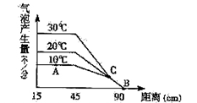
5．某学校生物兴趣小组用伊乐藻进行光合作用的实验，将一枝伊乐藻侵在加有适宜培养液的大试管中，以白炽灯作为光源，移动白炽灯调节其与大试管的距离，分别在10℃，20℃和30℃下进行实验，观察并记录不同距离下单位时间枝条产生的气泡数目，结果如图所示。下列相关叙述正确的是

A．该实验研究的是光照强度和温度对光合速率的影响
B．A点和C点的限制因素分别为光照强度和温度
C．B点条件下伊乐藻光合作用停止
D．若在缺镁的培养液中进行此实验，则B点向右移动
6．在探究生长素类似物促进插条生根的最适浓度时，一名技术员用几种不同浓度的α-萘乙酸（一种人工合成的生长素类似物）溶液处理插条基部，然后在沙床中培养，观察生根情况。图甲是其中4组实验的结果。图乙是根据所有实验结果绘制的曲线图。图甲中的几组实验结果已在图乙中标出。请据图判断下列说法中正确的有
组A
组B
组C
组D
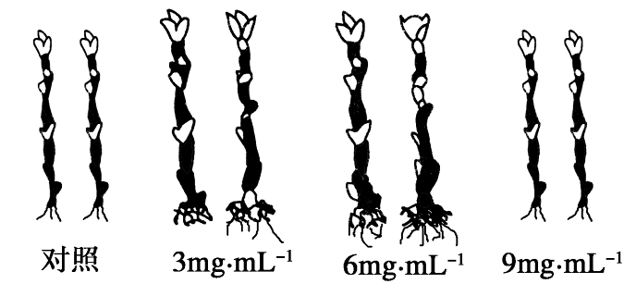
R
促进作用

Q
S

P
T
O
α-萘乙酸浓度
图——甲
图——乙

①R点对应的浓度可能是4.5mg·mL⁻¹；②若Q点对应的浓度为3 mg·mL⁻¹，则S点对应的浓度为6 mg·mL⁻¹；③P点所示为组A的结果；④T点所示为组D的结果；⑤乙图说明α-萘乙酸的作用具有两重性。
A．2项 B．3项 C．4项 D．5项

29．Ⅰ（生态学）
一个位于槭树林和山毛榉林之间的湖泊，由于某种原因干涸了，很快长满杂草，几年后，草本植物开始减少，各种灌木却繁茂起来，最后这个湖泊演变成了一片槭树和山毛榉的混交林。这片森林在不受外力干扰的情况下将会长期占据那里，成为一个非常稳定的生态系统。
（1）这个湖泊演变成为槭树和山毛榉混交林的过程称为___________，该槭树和山毛榉混交林属于________群落。
群落的演替（或次生演替） 顶级
（2）该湖泊在此演替过程中，相关变化趋势正确的是 （ ）
物种丰富
整个群落植物
的净光合产量
生产者固定太
阳能的总量
槭树的数量
演替时间

演替时间
演替时间
演替时间

A B C D
（3）动物生态学家对该林区周边区域进行了4种经济动物的调查，所得结果见下表，请据表回答：
区域  物种 | 一 | 二 | 三 | 四 | 五
A | A₁ |  | A₃ |  | A₅
B |  | B₂ | B₃ | B₄
C | C₁ | C₂ | C₃
D | D₁ | D₂ | D₃ |  | D₅
种群

① 被调查的4种动物中，分布最广的是物种 ，分布在每个区域中的所有该物种动物组成了 。它们之间可能存在 隔离，不存在 隔离。
D 种群 地理 生殖
② 生态学家们进一步用 法调查了第 号区域群落的各动物的种群密度，发现它们的种群密度有一定密度梯度，A的种群密度最小，还发现了各物种间存在着食物关系，且A处于最高营养级。生态学家们根据上表和进一步的调查资料推出了各动物之间的简单的食物关系是： 。（用“→”连接）在这些动物所在的生态系统中， 动物有可能是草食动物； 动物有可能是杂食动物； 动物最有可能是肉食动物。
标志重捕法 第三号 B→C→D→A B A、B、C、D A

Ⅱ（动物生命活动调节）

适当补碘有益于人体健康，但碘是否越多越好呢？下图是在不同的浓度碘水饲喂下小鼠甲状腺肿患病率的实验结果，据此结果可推断出 结论。
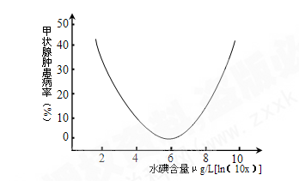
为验证上述结论的真实性，请你设计一个验证实验。
材料用具：鼠龄一致、发育正常、体重、健康状况相近、各项指标符合要求的雌雄小鼠各100只，普通饲料（缺碘，其他营养全面），五组不同浓度的碘水溶液（碘水饲喂量：3毫升/10克/每日），红外微光谱仪（通过体表测定小鼠甲状腺大小）。
（1）实验步骤：
① 将小鼠随机平均分成五组，并编号A、B、C、D、E， ；
②
；
③ ；
；
④ 将各组小鼠放在相同且适宜的条件下饲养；
⑤ 一段时间后， ，统计 。
（2）设计一张表格，将预期的实验结果填入表中。
以“△”代表甲状腺正常大小，“+”的数量代表甲状腺肿的程度。

（3）如果严格按照上述实验方案操作，各组实验结果没有出现明显差异，分析可能的原因是： 。（写出两个原因）
碘对生物体的作用具有两重性，即在低浓度（小于6μg/L）时，随浓度的降低，甲状腺肿的患病率逐渐升高；在高浓度（大于6μg/L）时，随浓度的升高，甲状腺肿的患病率逐渐升高
（1）①每组雌雄各20只 ；
②用红外微光谱仪测定各组每只小鼠甲状腺大小，计算平均值，并记录；
③分别给A、B、C、D、E组小鼠每天定时饲喂适量且等量饲料并添加适量、等量的不同浓度的碘水溶液；
⑤用红外微光谱仪测定小鼠甲状腺大小 各组小鼠甲状腺肿大的发生率
（2）
实验组别  甲状腺大小平均值  测量时间 | A | B | C | D | E
实验前 | △ | △ | △ | △ | △
试验后 | ++ | + | △ | + | ++

（3）①实验时间太短；
②碘水浓度配制不合理（如所有碘水的浓度都大于或都小于6μg/L，因此无法反应出碘作用的两重性）

为探究调节体温的中枢是否为下丘脑，某生物兴趣小组制定了以下实验方案：
实验假设：下丘脑是调节体温的主要中枢
材料用具：（略）
实验步骤：
（1）取两只年龄和生理状况一致的成年小白鼠，一只为雄性，一只为雌性，分别标记为甲
组、乙组，并测定体温；
（2）用一定的方法破坏甲组鼠的下丘脑，乙组鼠不做处理作为对照；
（3）把甲组鼠置于10℃环境中，乙组鼠置于30℃环境中作为对照；
（4）在相对安静的条件下观察24小时，每隔4小时分别测量一次体温，并做好记录。
预期结果与结论：
（1）若甲组鼠体温发生明显改变，乙组鼠体温保持相对恒定，则假设成立；
（2）若甲、乙两组鼠体温均保持相对恒定，则假设不成立。
请分析回答：
(1)该兴趣小组设计的实验方案有些不妥之处，请提出改进意见：

。
(2)若假设成立，下丘脑是其体温调节中枢，以下坐标图表示小白鼠的代谢状况与环境温度的关系(其中横轴表示环境温度，纵轴表示小白鼠的耗氧量或酶的反应速率)。则符合甲组鼠生理状况的是 ` ____ ；符合乙组鼠生理状况的是 _ 。
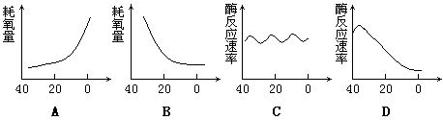
(3)请设计一个用于记录小白鼠体温的表格。
（1） A. 应增加两组小白鼠的数量，避免偶然因素导致实验结果不准确甚至实验失败；
B. 甲乙两组小白鼠的性别应一样；
C. 甲乙两组小白鼠应置于相同的较低温度（比如10℃）环境中（其他合理答案也给分）
（2）BD AC
（3）表格设计：
测定次数(或时间) | 1 | 2 | 3 | 4 | 5 | 6 | 7
甲组平均体温
乙组平均体温

验证甲状腺产生的激素与垂体产生的激素之间存在负反馈调节。
（1）实验原理：①当甲状腺激素过多时 促甲状腺激素的分泌。
②碘是甲状腺细胞合成甲状腺激素的原料，甲状腺细胞通过 方式大量吸收放射性²³²I。
（2）实验步骤：①将日龄相同体重相近的9只雄性成年大白鼠分别平均分为A、B、C三组，并分别注射等量且适量的放射性碘溶液。
②—段时间后， 。
③—定时间后，分别 ，并作记录。
（3）实验结果：设计一张表格，将预期的实验结果填入表中。
（4）如果严格按照上述实验方案操作，各组实验结果没有出现明显差异，分析可能的原因是： 。（写出两个原因）

（1）实验原理：①抑制 ②主动运输 （2）实验步骤：②分别向A、B、C三组兔子注射等量且适量的甲状腺激素溶液、生理盐水、甲状腺激素抑制剂溶液 ③测定三组大白鼠甲状腺的放射量，取平均值
（3）实验结果：
实验组别  甲状腺  放射性量  平均值  测量次数 | A | B | C
第一次测量
第二次测量
第三次测量
平均值

（4）①实验时间太短；②实验时间过长，放射性碘随甲状腺激素的分泌离开甲状腺。

遗传题
从性遗传和伴性遗传的表现型都与性别有密切关系，但是他们是两种截然不同的遗传方式。伴性遗传的基因位于性染色体上，而从性遗传的基因位于常染色体上，所以，从性遗传是指常染色体基因所控制的性状，在表现型上受个体性别影响的现象。比如，同为杂合体雄性与雌性所表现的性状是不相同的。
绵羊的有角和无角受一对等位基因控制，有角基因H为显性，无角基因h为隐性。一只有角公羊与无角母羊交配，生产多胎，所生小羊中，凡公羊性成熟后都表现为有角，凡母羊性成熟后都表现为无角。
（1）根据以上事实，能不能确定羊的有角性状的遗传方式？______________
请用遗传图解和简要文字说明理由。

（2）有没有伴X遗传的可能？___________，理由是_____________________________________。
（3）在上述事实的基础上，请设计能确定绵羊的有角性状遗传方式的方案，并预测结果与相应的遗传方式。（注：现有的公羊都有角，母羊都无角）

参考答案：
（1）不能

①假设有角性状伴Y染色体遗传 ②假设有角性状为从性遗传

P
(♂) XY^{H}
（有角）
×
(♀) XX
（无角）
X
X
Y^{H}
P
配子
(♂) HH
（有角）
×
(♀) hh
（无角）

配子
H
h

F
Hh
F
XX
（无角母羊）
1 :
XY^{H}
（有角公羊）
1
基因型为Hh的公羊表现为有角，基因型为Hh的母羊表现为无角，所以公羊都表现为有角，母羊都表现为无角。

从上述两个假设及遗传图解的解析可以看出，有角性状为伴Y染色体遗传或为从性遗传都有可能出现上述现象，能不能确定羊的有角性状的遗传方式。
（2）没有 因为有角性状为显性性状，若伴X染色体遗传，后代公羊应全部表现为无角，后代母羊应该全部表现为有角，与上述事实不符。
（3）从上述事实来分析，因为有角性状只出现在后代公羊中，可以推出，遗传方式有两种可能，或者是从性遗传，或者是伴Y染色体遗传。
选择多只有角公羊，分别与多只无角母羊交配，观察后代小羊性成熟后的表现。若后代出现无角公羊或有角母羊，则可确定有角性状不是伴Y染色体遗传，即为从性遗传；若后代公羊全部有角，母羊全部无角，则说明有角性状是伴Y染色体遗传。

30．人类ABO血型资料如表：
血型 | 基因型 | 红细胞表面的抗原
A | I^{A}I^{A}、I^{A}i | 只有A抗原
B | I^{B}I^{B}、I^{B}i | 只有B抗原
O | ii | A、B两种抗原均没有
AB | I^{A}I^{B} | A、B两种抗原均有

（1）基因i变成基因I^{A}或I^{B}的现象在遗传学上称为____________，基因型为I^{A}I^{B}的个体，等位基因I^{A}和I^{B}同时表达，使红细胞表面既有A抗原又有B抗原，这种现象在遗传学上称为__________。
基因突变 共显性
（2）A型血个体的红细胞表面有A抗原，A抗原的化学本质是___________，其他细胞表面没有A抗原，引起这种差异的原因是_______________。
糖蛋白（或蛋白质） 红细胞中的I^{A}基因表达了，其他细胞的I^{A}基因没有表达（或基因的选择性表达）
（3）科学家进一步研究发现，A、B两种抗原具有相同的前体——H抗原，显性基因H控制H抗原的形成，没有H抗原的个体被称为孟买型，是一种特殊的血型。H、A和B血型抗原的生物合成和有关基因的位置见下图。
前体
H抗原
H基因
酶H
ii基因
H抗原
I^{A}基因
酶A
A抗原
酶B
A
I^{B}基因
B抗原
hh基因型
前体未变，没有ABH抗原（孟买型）

1）该过程说明，一些基因就是通过_____________，从而控制生物性状的。
控制酶的合成，来控制代谢过程
2）若将孟买型个体的红细胞分别加入到A型标准血清和B型标准血清中，观察到的凝集情况是____________。 都不发生凝集
2）参照ABO血型资料表你认为用普通血型鉴定的方法，孟买型个体最有可能被鉴定为_______型。
O
（注两个2）只保留其中1个）
2）h基因在人群中极为罕见，下图为一个孟买个体的家系（只有Ⅱ₄为孟买型个体，Ⅱ₃个体不携带h基因）
2
1
O型
B型
5
O型
Ⅰ

Ⅱ
4
A型
3
孟买型

O型
AB型
7
6
Ⅲ

①Ⅱ₅个体的基因型为______________，其中纯合体的概率是____________。
HHii 或 Hhii 1/3
②Ⅱ₃和Ⅱ₄婚配生出AB型的女孩的概率是多少？请用遗传图解和简要的文字回答。
P
(♂)HHI^{A}i（A型）
（孟买型）hhI^{B}i (♀)
×
hI^{B}
hi

配子
HI^{A}

Hi

F
HhI^{A}I^{B}
HhI^{A}i
HhI^{B}i
Hhii
AB型
A型
B型
O型
1 ： 1 ： 1 ： 1

简要文字说明：子女中出现AB型个体的概率为1/4，而AB型个体中男孩与女孩各占一半，所以Ⅱ₃和Ⅱ₄婚配生出AB型的女孩的概率是1/8 。

9．1962年，由Mann等人在研究一个严重鼻出血患者的血清时发现了一种新型的人类血型系统——Xg血型系统。进一步的研究发现这种血型系统是由一对等位基因（核基因）控制的，Xg抗原阳性由A基因控制，Xg抗原阴性由a基因控制，A基因对a基因完全显性。为了解Xg血型的遗传方式，针对这种血型系统作人群调查，其结果如下：
类别 | 父 | 母 | 子 |  | 女
类别 | 父 | 母 | 阴性 | 阳性 | 阴性 | 阳性
1 | 阳性 | 阴性 | 30 | 0 | 0 | 28
2 | 阴性 | 阳性 | 48 | 27 | 51 | 30
3 | 阴性 | 阴性 | 83 | 0 | 80 | 0
4 | 阳性 | 阳性 | 7 | 36 | 0 | 46
仔细阅读上述内容，回答下列问题：
（1）一般来说，决定人类血型的抗原分布于 （细胞）表面。通常可采用免疫学方法来测定人的血型是Xg阳性还是Xg抗原阴性。现提供标准Xg血清，
试简述这种测定步骤
。
（2）根据表中数据推测A、a基因的位置在 染色体上。用必要的文字说明上述判断的理由
。
（3）现有一个性腺发育不良的女孩（其性染色体组成为X0），已知其血型为Xg阳性，若其父亲为Xg阳性，母亲为Xg阴性，则可以判断该女孩发病的原因是其亲代形成 时，减数分裂第 次分裂异常造成的。该女孩的Xg阳性基因来自 （填“父亲”或“母亲”）
（4）请用遗传图解的形式说明该女孩出生的原因。

9．（1）红细胞（1分），
用标准的Xg抗体血清与待测者的血液相混，镜检若出现红细胞凝集或沉淀则待测血型为Xg阳性，若无红细胞凝集或沉淀则待测血型为Xg阴性。（3分）
（2）X（染色体）（1分），
根据第1类别的子女血型性状分离出现儿子全阴性，女儿全阳性，说明该基因不在常染色体上，又由于女性中有阳性也有阴性，说明该基因不在Y染色体上，故确定在X染色体上。（合理答案也给分）（3分）
（3）卵细胞（2分） 第一或二次（2分） 父亲（2分）
（4）（共6分，其中父母女孩基因型正确各1分，雌雄配子正确各1分，其他格式、符号正确1分）
X^{A}Y
XªXª
配子
P
×
X^{A}
Y
O
Xª Xª
F
X^{A}O(生病女孩)
Xª

以下也是一个好材料：
限性遗传
伴性遗传中控制性别的基因位于性染色体上，两性中的表型差别与性染色体上的基因差别有关，这些基因的表达常不受性激素的影响。然而，有些基因并不一定位于性染色体上，但它所影响的特殊性状只在某一种性别中出现，这种遗传方式叫限性遗传(sex-limited inheritance)。限性遗传的性状常和第二性征或性激素有关。
雄鸡和母鸡在羽毛的结构上是存在差别的。通常雄鸡具有细、长、尖且弯曲的羽毛，这种特征的羽毛叫雄羽(cock-feather)，它只有雄鸡才具有；而母鸡的羽毛是宽、短、纯且直的，叫母羽(hen-feather)，所有的母鸡都是母羽的，但雄鸡也可以是母羽。用F1杂合的母羽雄鸡与杂合的雌鸡互交，所有F2代的母鸡都为母羽，而雄鸡则呈现母羽:雄羽＝3:1的比例。对这一现象可以这样解释：控制羽毛性状的基因位于常染色体上，母羽基因(h+)为显性，雄羽基因(h)为隐性，F1杂合的母羽雄鸡与杂合雌鸡的基因型为h+h，在F2中雄鸡和母鸡均有h+h+、h+h、hh三种基因型，但纯合子hh只在雄鸡中表达，而在母鸡中不表达(图3-15，点击见大图)，这说明雄羽性状是限雄遗传的，这表明性别作为一种内部的环境因素可以影响基因的表达。更进一步的实验表明，与皮肤的遗传组成相关的两性性激素的差异决定了鸡的羽毛特征。
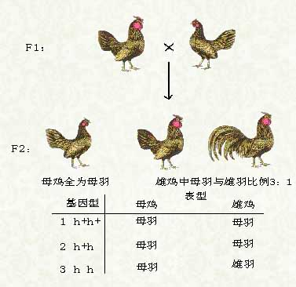

选修1（生物技术实验专题）
17．（1）大肠杆菌是生存在人体肠道中的正常菌群，每克粪便中含有10⁹个，且能够与致病菌混杂生长。如果食品和饮用水中出现大肠杆菌，就意味着食物可能被粪便污染而带上致病菌，因而常将大肠菌的数量作为食品卫生的检测指标之一。请据此回答下列问题：
①常用稀释涂布平板法来测定大肠杆菌的数目，该方法先将LB固体培养基冷却到60℃,在___________旁倒在培养皿里，凝固后形成平板；该方法中实际统计的是培养基上的______________数目。此数据比实际值要____________（高、低），其原因是___________。实验完成后需要对培养基进行______________处理，然后才能倒掉。
②若要分离出纯净的大肠杆菌，还须将用________挑取上述菌落，用___________方法进行分离。
（2）苹果醋是指以苹果汁经发酵而成的苹果原醋、再兑以苹果汁等原料而成的饮品。既有淡淡的醋味，又有果汁的香甜，喝起来非常爽口。苹果醋还能保健养生、改善疲劳、美容养颜，是目前大众非常喜爱的饮品。下图是苹果醋的制作简图，据图回答：
鲜苹果汁

a
高纯度苹果酒

苹果原醋

苹果醋

苹果汁等原料

+
b

① 在图中苹果汁的生产中，为了提高出汁率需要使用 酶。
② 过程a 中使用到的微生物是 ，过程b中使用到的微生物是 。

（1）①酒精灯火焰 菌落 低 培养基中可能有两个或多个细菌紧挨在一起，共同形成一个菌落 灭菌 ②灭菌过的接种环 平板划线分离法
（1）①果胶 ②酵母菌 醋化醋杆菌

选修2 生物科学与社会
18．我国是全球首个批准甲型H1N1流感疫苗上市的国家。10月29日，浙江开始对部分人群接种甲型H1N1流感疫苗，甲型H1N1流感疫苗的生产工艺与往年的季节性流感疫苗基本相同，均需经过鸡胚培养、灭活病毒、纯化、裂解等工艺后制成。
（1）目前的甲型H1N1流感疫苗属于灭活疫苗，它与减毒疫苗相比有______________等特点。
（2）若将来发展为转基因蕃茄甲型H1N1流感疫苗，它的生产过程可能如下：首先获取_________有关的基因，再利用基因工程技术和植物组织培养技术获得转基因蕃茄植株。
（3）该植物在种植时若发生棉铃虫的虫害，农民引入了拟澳洲赤眼蜂，虫害得到及时的遏止，请问这种防治方法属于 ；它的优点是 防治之后需要对病虫害的防治效果进行调查，通过计算 就能知道防治效果。除了该防治方法外，农作物病虫害综合防治的方法还有 、 和化学防治技术，各种防治技术各有优缺点。总之，植物病虫害的防治，要贯彻 的方针。
（4）注射相应的甲型H1N1流感的单克隆抗体治疗该病又是一种研究方向，若研究成功，则以____________________________细胞来生产，这样生产出的抗体有_______________等优点。

（1）免疫力较差，但制备简单，保存时间较长(2) 甲型H1N1流感病毒表面抗原
（3）生物防治技术 资源丰富、生产成本低、防治效果好，且无污染、安全 虫口减退率农业防治技术 物理机械防治技术 预防为主，综合防治（4）相应的杂交瘤细胞 高度特异性、专一性和选择性

